Авинаш Лили
МАРМЫ

Др. Авинаш Лили является директором центра Атрейя Рагналайя в Пуне, Индия.
Исторический взгляд.
Наука марм является частью Ведической науки. Естественно, она проникает во все другие науки, найденные в Ведах: йоге, аюрведе, танцах, музыке, мантре, боевых искусствах, астрологии, философии, сидхарской системе медицины и сексологии. Значит, нам надо понять ее исторические корни.
Развитие этой науки берет начало с культуры Сарасвати во времена Чараки, Сушруты, Аштанга хридайя и Аштанга санграха. Позже буддистская религия распространила мармы в соседние страны, такие как Китай и Япония.
Мармы на войне.
Можно отследить основы этой науки в культуре Сарасвати или цивилизации долины Инда. Известно из различных находок в Хараппе и Мохен-джо-даро, что люди той культуры использовали различные типы оружия.
В Ведический период люди также использовали на войне топоры, копья, кинжалы, булавы, луки и стрелы. Они были сделаны из меди и бронзы. Для защиты использовались щиты. Знание мармы существует с древних времен Веды, которое датируется 4000 до н.э. Первая ссылка обнаружена в Риг Веде. Это ссылка на слова Варман и драпи, которые являются разновидностью доспехов для защиты тела от вражеского оружия. В Атхарва Ведах встречается термин кавача или корсет или пластина на груди.
В Махабхарате мы находим ссылки на мармы или Варман. (Карнапарва 19.31, Шальяпарва 32.63 и 36.64, Дронапарва 125.17, Бхишмапарва 95.47). Интересно, что там есть также ссылки на защитное покрытие марм слонов и лошадей.
Каутилья Архашастра упоминает об использовании металлических наконечников и защитных средствах от повреждения марм.
Мармы и боевые искусства.
Ахимса или ненасилие прививалось религией. Монахам не разрешали использовать оружие, даже для самообороны. Поэтому все монахи обучались искусству марм для безоружной самообороны.
Милиндапанха или диалог между королем Милиндой и монахом Нагшеной описывает самозащиту без оружия как часть 19 искусств. Эта наука имела большое значение, когда буддизм стал распространяться за пределы Индии в Китай, Индонезию, Таиланд и т.д. Это искусство становится эффективным и популярным, т.к. монахи могли защитить себя от оружия.
В провинции Хоха в Китае был построен монастырь для монахов, путешествующих из Индии в Китай. Это случилось в 300 н.э. Он назывался Шаолинь и позже становится известным местом для обучения боевым искусствам, основанным на мармах или жизненных точках, описанных в Аюрведе. Столетиями это искусство хранилось в секрете и передавалось только некоторым ученикам.
Когда монахи начали путешествовать в другие страны (Япония, Индонезия), это искусство распространялось вместе с ними. Несомненно, что традиционная китайская медицина переняла это из Аюрведы.
Марма и Йога.
Из раскопок, сделанных в Мохен-джо-даро мы находим интересные фигурки, показывающие, что концепция марм применялась для обогащения йогической практики.
Марма и Секс.
Из сидхарской системы очевидно, что наука жизненных точек использовалась для увеличения силы и интенсивности удовольствия.
Марма и астрология.
Сидхарская система ссылается на некоторые жизненные точки и их эффекты на человеческое тело в соответствии с фазами луны и других планет.
Основные принципы.
Знание марм или жизненных точек объяснено в разделе Шарира стхана трех великих текстов – Чараки, Сушруты и Вабхаты (Аштанга хридайя и Аштанга санграха). Этот раздел в основном объясняет концепцию эмбриологии и развитие плода по месяцам.
Аюрведа принимает концепцию философии Санкхьи. Союз Пурушы и Пракрити создает весь мир и царство животных. Из тригуны (саттва, раджас и тамас), 5 элементов формируются биологические жидкости или тридошы.

Саттва | Эфир | Вата
Раджас | Воздух | Вата
Саттва + Раджас | Огонь | Питта
Саттва + Тамас | Вода | Питта (Капха)
Тамас | Земля | Капха
Биологические жидкости.
Принцип движения. Формируется комбинацией эфира и воздуха. Это Вата доша или «то, что двигается». В основном отвечает за рост и мелкие движения в теле. Это основная энергетическая сила тела, которая управляет передачей всех жидкостей, выделений и выведения отходов из тела. На тонком уровне она называется прана или жизненная сила тела. Она также управляет умом. В зависимости от расположения и функции делится на пять под-дош – Прана, Удана, Вьяна, Самана и Апана. Основное расположение Ваты в толстом кишечнике.
Принцип термогенеза. Отвечает за тепло и передачу пищи элементам тела, таким как ткани, и отходы. Называется Питта, что значит «то, что усваивает». Управляет пищеварением и метаболизмом. На ментальном уровне отвечает за храбрость и быстрые решения. Делится на 5 под-дош – Пачака, Ранджака, Вхраджака, Алочака, Садхака.
Принцип соединения. Это энергия, которая удерживает молекулы вместе и называется Капха доша, что значит «то, что удерживает вместе». Комбинация воды и земли производит эту биологическую жидкость. Она отвечает за образование новых тканей и их защиту от тепла разрыва и износа. Под-доши – Тарпака, Шлешака, Аваламбака, Кледака, Водхака.
Ткани.
Дхату или ткани это компоненты, которые не удаляются из тела (за исключением воспроизведения) и остаются в хорошем состоянии в определенных пределах. Этот предел – кожа снаружи и внутренняя оболочка желудочно-кишечного тракта, мочевого пузыря, суставов. При увеличении силы тела ткани продолжают развиваться. Их 7.

Название | Характер | Функция
Плазма | Циркуляция питательной жидкости по каналам | Питание
Кровь | Гемоглобин в крови. | Обогащение кислородом
Мускулы | Мышечная ткань | Движение
Жир | Смазочный жир | Смазка
Кости | Поддержание | Поддержка
Нервы | Нервная ткань | Способствует пониманию
Шукра | Воспроизведение | Воспроизведение
Отходы.
Отходы (мала) это компоненты, которые постоянно выводятся из тела.
Шроты (каналы).
Аюрведа рассматривает тело состоящим из бесконечного количества каналов, которые питают различные ткани тела.
Каналы подобны различным физиологическим системам западной медицины, но также содержат тонкие энергетические поля, меридианы в китайской медицине.
Типы.
1. Дыхательная система.
2. Пищеварительная система.
3. Система водного метаболизма.
4. Пот.
5. Система выделения.
6. Мочевая система.
Марма и шарира рачана (анатомия).
Санкхья шарира.
При вскрытии мертвого человеческого тела Сашрута смог понять анатомическую структуру. Он объясняет 7 уровней кожи, 300 костей, включая хрящи и зубы, 210 суставов, 900 снайю или связок, 500 пеши (мамса) или мускул, 16 основных сухожилий, 700 вен, артерий и нервов.
Все основные тексты говорят, что общее число марм – 107. Чарака указывает 6 основных жизненных точек – голова, шея, сердце, мочевой пузырь, оджас или шукра.
Определение мармы.
1. Марма определяется как анатомическое место, где мускул, вена, связка, кость или сустав соединяются вместе. Это не значит, что все структуры должны быть представлены в этом месте.
2. Согласно Аштанга хридайи это точки, где важные нервы соединяются с другими структурами, такими как мышцы, сухожилия и т.д. Вагбхата говорит, что те места, которые болезненны, уязвимы и показывают ненормальную пульсацию, рассматриваются как мармы или жизненные точки.
3. Это места, где представлены не только тридоши (Вата, Питта и Капха), но их тонкие формы Прана, Оджас и Теджас. Значит это области тела, связанные через пранические каналы с различными внутренними органами.
4. Согласно другим определениям, это жизненные области (будучи поврежденными), которые могут вызвать смерть. Если мармы повреждены, это не всегда ведет к смерти, но может вызвать болезни, которые сложно излечить. Поэтому их можно разделить на терапевтические и смертоносные.
5. Мармы или жизненные центры тела это соединение тела и ума. Они также важные точки для надавливания, подобно точкам иглоукалывания в традиционной китайской медицине.
Важное отличие от точек иглоукалывания в том, что мармы измеряются в ангулах или пальцах, отличаются у разных людей и больше по размеру. Также они не связаны с меридианами.
Структура марм.
1. Мамса. Различные структуры, такие как серозные мембраны, оболочки и мускулы можно сравнить с мамса.
2. Шира. Подобны каналам, обеспечивающим водой и энергией области тела. Сушрута объяснил 4 типа ширы. Разные эксперты старались связать их с современными анатомическими структурами. Но объяснения неудовлетворительны. Определенно, что это каналы, которые несут жизненные жидкости или энергии по всему телу.
3. Снайю. Это ткани, которые соединяют кости и мышцы.
4. Астхи. Кости, хрящи, зубы и ногти.
5. Сандхи. Костные соединения. Двигающиеся, частично двигающиеся и не двигающиеся.
Иглоукалывание и Аюрведа.
Иглоукалывание имеет корни в Ведах. Первое упоминание найдено в Риг Веде. В то время существовал отдельный текст – Сучи Веда. К сожалению, сейчас он не доступен. В древние времена использовали бамбуковые или деревянные иголки. Позже для этой цели стали использовать металлические иголки
Марма и система Сидхов.
Марма и боевые искусства.
Марма и секс.
Типы мармы.
Марма и йога.

Мармавидья
Сергей Агапкин
(фрагменты из статей; полные варианты смотрите здесь и тут)
Мармавидья – наука о мармах, жизненных точках тела. Это огромная область знаний, существующая не одно тысячелетие. Одно из первых упоминаний марм встречается уже в Ригведе. Там бог Индра расправляется с демоном Вритрой, атакуя жизненные точки его тела (мармы) своей ваджрой. Теория марм оказала большое влияние на развитие индийских боевых искусств, йоги, астрологии и аюрведы.
Традиционно выделяют две ветви мармавидьи – тамильскую, основателем которой принято считать легендарного сиддха Агастьяра, и керальскую, основанную на наследии Сушруты, Вагбхаты и др.
Тамильская нашла своё выражение в боевом исскустве варма-ати, традиционной медицине сиддхов и в школе ситтаров, классическое определение которой даёт сиддх Тирумулар: “ Лишь тот, кто живёт йогой, и посредством её видит Божественнный Свет(оли) и Мощь(шакти) – лишь тот ситтар”.
Наследие же Сушруты оформилось в воинском исскустве каларипайят, аюрведе и различных школах йоги. В частности Свами Шивананда описывает технику концентрации на 16 точках тела (мармах) и называет её “пратьяхара Яджнавалкьи”.
Тамильская ветвь.
Как было упомянуто ранее, основателем тамильской ветви принято считать сиддха Агастьяра, личность легендарную, риши, что упомянут в Ригведе. Ясно, что наука мармавидьи была тайной и передавалась от учителя к ученику, о чём говорится в тексте “Агастьяр кутирам”: “Это (знание о вармах) было создано для каждого в этом мире. Вы должны понимать это. Люди могут приходить за ним и пытаться восхвалять вас, но не позволяйте делать это. Лучше наблюдайте за учеником 12 лет и лишь потом дайте ему это знание”.
Письменные источники традиционно создавались в стихотворной форме, что способствовало более полному запоминанию. По объёму они сильно разнятся – от 146 шлок в “Варма Кутирам” до более чем 1000 в “Варма Оти Муриву Кара Кутирам”.
Тамильская традиция насчитывает 108 жизненных точек, называемых вармами. Однако 108 – не общее число точек, а количество названий. Тамильский текст “Варма Оти Муриву Кара Кутирам” говорит о том , что 46 из108-ми точек – единичные, а 62 – двойные, итого – 170 точек. Из этих 108-ми точек 96 классифицируются как второстепенные (тоду варма) и 12 как основные смертельные жизненные точки (паду варма). Наиболее опасны паду вармы – те, которые при достаточном повреждении влекут за собой смерть. Более многочисленные второстепенные точки менее опасны, но при повреждении вызывают сильную боль. Например, “Варма Оти Муриву Кара Кутирам” содержит следующую запись об одной из 12-ти смертельных точек:
“45.1 Контаколи находится точно наверху головы. Вот симптомы при серьёзном повреждении:
45.2 Мой дорогой ученик, его голова полностью разрушается и происходит спонтанная эякуляция.
45.3 Случаются жизненно опасные судороги и озноб. При прямом поражении случается смерть.
45.4 Вы должны знать, что даже если опытный врач лечит это повреждение, пациент умрёт.”
Другой тамильский текст,“Варма Кутирам”, описывает название, расположение, симптомы поражения и противодействия для другой из 12-ти смертельных точек:
“Между бровями, ниже на одно рисовое звено, имя этог центра – тилада калам. Если он ломается при ударе, наступает смерть. Это смертельный центр. Если после удара нет перелома, человек открывает рот и смотрит в небо. Это будет продолжаться 3 и &frac34; налика (90 минут). Я научу вас секретной технике. Схватите его за волосы, собранные в хвост на вершине головы и посадите его, и ударьте в центр макушки (темени) головы. Массируйте пинкалай (два нади, идущие по задней части шеи к ушам). Измельчите сушёный имбирь и выдуйте это в нос пострадавшего. Когда вы дадите рисовый отвар, будьте уверены, с пациентом всё будет хорошо”.
В целом же можно сказать, что согласно традициям ситтаров, сами тексты – закрытая от невежд сокровищница, и только практика сиддха-йоги способна открыть её и показать их истинное значение. И подтверждая старую тамильскую поговорку “Не познавший себя, не может познать других”, автор “Варма Оти Муриву Кара Кутирам” пишет : “ Только практикуя пять ступеней (йоги кантам) в шести атарам (центры тонкого тела, санскр. – чакры) Вы получаете ясное понимание 108 варм”.
Наследие Сушруты.
Ветвь, берущая своё начало в работах Сушруты, более известна. Отчасти это связано с большим количеством письменных источников, отчасти с их более доступным языком.
Письменные источники этой традиции включают и достаточно известные аюрведические трактаты, такие как “Сушрута-самхита”, и менее известные – “Мармарахасьянгал” и “Марманиданам”. Эти книги рассматривают вопросы местонахождения марм, каждой жизненной точке даны название, номер, расположение, размер, классификация, признаки прямого и полного повреждения, время жизни после такого повреждения, и симптомы при слабом повреждении точки. Примером такого описания может служить отрывок из “Марманиданам”: “В центре тела, между толстой и тонкой кишкой располагается набхи марма. Это центр всех нади. Это сира марма(точка соединения сосудов). При повреждении наступает скорая смерть. Симптомы – непрерывное сильное кровотечение, приводящее к анемии, жажде, спутанности сознания, затруднённому дыханию, икоте. Время жизни – максимум 7 дней.
Между грудями, в месте соединения грудной клетки и брюшной полости находится хридайям марма. Это сира марма (точка соединения сосудов). При повреждении – скорая смерть. Симптомы – непрерывное сильное кровотечение, приводящее к анемии, жажде, спутанности сознания, затруднённому дыханию, икоте”.
Несколько особняком стоят тексты, описывающие как эти повреждения производить. Именно они легли в основу каларипайят. Вот отрывок из “Мармайогам” о набхи- и хридайям мармах: “Джалапатнам находится на половину ширины пальца ниже пупка. Блок левой, шаг с правой и удар правой рукой. Противник будет терять сознание и мочиться. Чтобы восстановить противника, надо произвести контрудар в точку, расположенную выше копчика на 6 пальцев. Иногда может просачиваться кровь. Тогда надавите основанием ладони на основание позвоночного столба.
Трисанкпурушпам(трёхлепестковый цветок) между сосками ниже грудной клетки и выше брюшной полости, жидкостный по своей природе и по форме напоминает бутон лотоса, наклонённый вправо… Защититесь от удара левой и ударьте эту точку правым локтем. Восстановление – только ударом по противоположной стороне”.
Тексты “Грантхаваримарма чикитса” и “Мармани чикитса” посвящены способам лечения повреждения марм : “Если талхридайя марма повреждена, вы делаете дхара (непрерывный поток любой жидкости на какую-либо часть тела) с маслом гингелеи и гхи в течение трёх часов. После завершения дхара перемешиваете масло гингелеи с гхи и натираете это место. На верх головы кладёте смесь цветов жасмина со сливочным маслом. Удалить это через три часа. Затем натираете всё тело смесью воды, растительного масла, гхи, сока алоэ, или, если этого нет, гхи, растительного масла и соком кокосового ореха”.
В традиции Сушруты насчитывается 107 точек, но это общее количество. Названий точек – 43, некоторые названия идентичны для точек рук и ног.Так например урви марма – одновременно и середина бедра и середина плеча, а талхридайя марма – и центр подошвы и центр ладони.
Согласно “Сушрута-самхите” марма – это узловая точка, место соединения двух или более телесных начал – мамса(мышцы), сира(сосуды), снаю(связки), астхи(кости) и сандхи( суставы). Жизненными точками мармы называют по причине того, что по ним циркулирует жизненный ветер (прана-вайю). Чем ближе этот поток к поверхности тела – тем более опасны повреждения мармы.

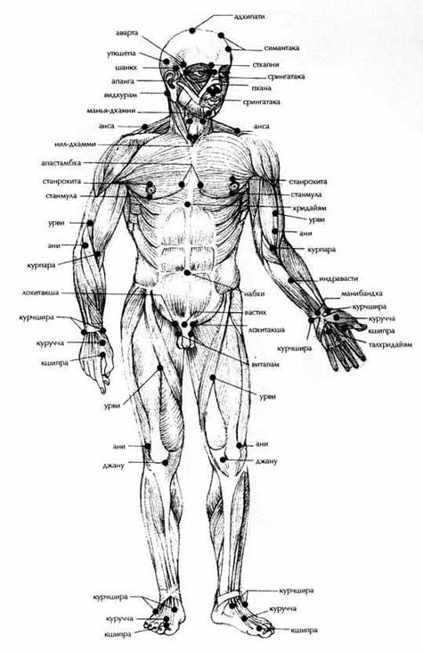
Классификация марм по Сушруте.
Класс | Название марм | Количество
Мамса-мармы, уязвимые точки соединения мышц | талхридайя  индравасти  гуда  станрохита | 4  4  1  2  Всего: 11
Сира-мармы, точки соединения трубчатых органов, сосудов, нервов | манхья-дхамни  нил-дхамни  сира-матрика  набхи  паршва-сандхи  врихати  срингатака  апанга  стхапни  апастамбха  хридайям  лохитакша  урви  пханма  апалапа  станмула | 2  2  8  1  2  2  4  2  1  2  1  4  4  2  2  2  Всего: 41
Снайю-мармы, точки сочленений связок | ани  витапам  какшадхара  куручча  курчшира  вастих  кшипра  анса  видхкрам  уткшепа | 4  2  2  4  4  1  4  2  2  2  Всего: 27
Астхи-мармы, точки костных сочленений | катика-тарунам  нитамба  анса-пхалак  шанкх | 2  2  2  2  Всего: 8
Сандхи-мармы, точки уязвимых суставов | джану  курпара  симантака  адхипати  гулпха  манибандха  кукундарайя  аварта  крикатика | 2  2  5  1  2  2  2  2  2  Всего: 20
Из 107 наиболее важными считаются 64 мармы. Они в свою очередь делятся на кула мармы (наиболее важные, повреждения которых приводит к смерти или к очень серьёзным повреждениям), колу мармы (останавливающие, повреждение которых вызывает острую боль) и абхьяса марамы (часто применяемые точки, не вызывающие серьёзных повреждений).
Считается, что мармы – точки исключительно плотного тела, стхула-шарира. Однако некоторые источники говорят о 32 йоги мармах, точках тонкого тела. Они не все описаны в работах Сушруты, но по видимому полностью присутствуют в тамильской традиции. Все они связаны тонкими каналами – нади.
16 из йоги-марм пересекаются со стхула-мармами, точками физического тела. Техника концентрации на них (мармастханани), известная также как “пратьяхара Яджнавалкьи” описана в йогической “Кшурика упанишаде”.
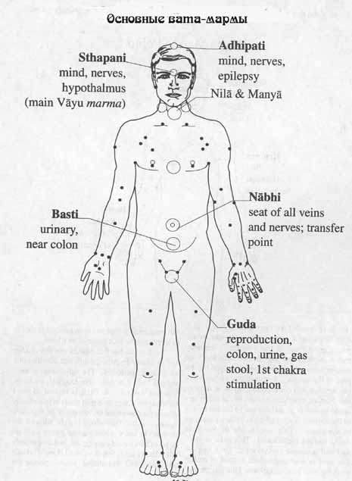
Расположение марм на теле
адхипати: темя
ани: наружный верхний край коленной чашечки
ани: внутренняя поверхность плеча, над локтевым суставом
анса-пхпалак: лопатки
анса: плечи
апалапа: чуть выше и сбоку соска
апанга: наружный уголок глаза
апастамбха: между соском и грудиной
аварта: наружный угол надбровной дуги
вастих: мочевой пузырь
видхурам: под ушами
витапам: основание мошонки
врихати: по обе стороны 10-го грудного позвонка
гуда: конец копчика
гулпха: лодыжечный сустав
джану: коленный сустав
индравасти: середина икры
какшадхара: подмышечная впадина
катика-тарунам: основание ягодиц и нижний край таза
крикатика: основание черепа
кукундарайа: крестцово-подвздошные сочленения
курпара: внутренняя поверхность локтевого сустава
куручча: над кшипрой, в основании большого пальца
куручча: подъём свода стопы
курчшира: пятка (тыльная) и внешний край стопы (передняя)
курчшира: середина лучезапястного сустава у основания большого пальца и под мизинцем
кшипра: между первым и вторым пальцами стопы
лохитакша: подмышечная складка
лохитакша: паховая складка
манибандха: лучезапястный сустав
манья-дхамни: боковая сторона щитовидной железы
набхи: пупок
нил-дхамни: передняя стенка гортани
нитамба: внешний угол подвздошного гребня
паршва-сандхи: над катика-тарунам, выше поясницы
пхана: боковые стенки ноздрей
симантаки: места соединения черепных костей
сираматрика: артерии по обе стороны шеи
срингатака: мягкое нёбо
станмула: под соском
станарохита: над соском
стхапани: третье око
талахридайя: центр подошвы
талхридайям: центр ладони
урви: середина ляжки
урви: середина плеча
уткшепа: над ухом
хридайям: мечевидный отросток
шанкх: висок

Мармы в целом
Питта-мармы
Капха-мармы

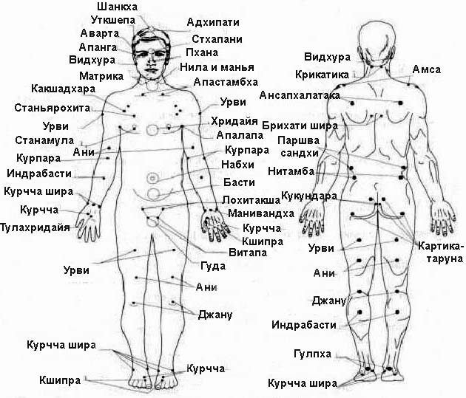

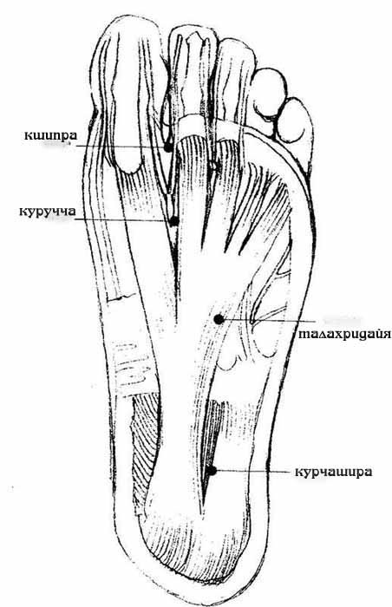
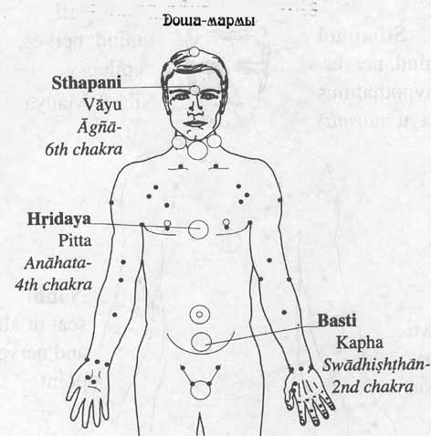

Расположение марм на теле
адхипати: темя
ани: наружный верхний край коленной чашечки
ани: внутренняя поверхность плеча, над локтевым суставом
анса-пхпалак: лопатки
анса: плечи
апалапа: чуть выше и сбоку соска
апанга: наружный уголок глаза
апастамбха: между соском и грудиной
аварта: наружный угол надбровной дуги
вастих: мочевой пузырь
видхурам: под ушами
витапам: основание мошонки
врихати: по обе стороны 10-го грудного позвонка
гуда: конец копчика
гулпха: лодыжечный сустав
джану: коленный сустав
индравасти: середина икры
какшадхара: подмышечная впадина
катика-тарунам: основание ягодиц и нижний край таза
крикатика: основание черепа
кукундарайа: крестцово-подвздошные сочленения
курпара: внутренняя поверхность локтевого сустава
куручча: над кшипрой, в основании большого пальца
куручча: подъём свода стопы
курчaшира: пятка (тыльная) и внешний край стопы (передняя)
курчшира: середина лучезапястного сустава у основания большого пальца и под мизинцем
кшипра: между первым и вторым пальцами стопы
лохитакша: подмышечная складка
лохитакша: паховая складка
манибандха: лучезапястный сустав
манья-дхамни: боковая сторона щитовидной железы
набхи: пупок
нил-дхамни: передняя стенка гортани
нитамба: внешний угол подвздошного гребня
паршва-сандхи: над катика-тарунам, выше поясницы
пхана: боковые стенки ноздрей
симантаки: места соединения черепных костей
сираматрика: артерии по обе стороны шеи
срингатака: мягкое нёбо
станмула: под соском
станарохита: над соском
стхапни: третье око
талахридайя: центр подошвы
талхридайям: центр ладони
урви: середина ляжки
урви: середина плеча
уткшепа: над ухом
хридайям: мечевидный отросток
шанкх: висок

Вата-мармы
Питта-мармы
Капха-мармы
Мармавидья
Сергей Агапкин
Мармавидья – наука о мармах, жизненных точках тела. Это огромная область знаний, существующая не одно тысячелетие. Одно из первых упоминаний марм встречается уже в Ригведе. Там бог Индра расправляется с демоном Виртрой, атакуя жизненные точки его тела (мармы) своей ваджрой. Теория марм оказала большое влияние на развитие индийских боевых искусств, йоги, астрологии и аюрведы.
Традиционно выделяют две ветви мармавидьи – тамильскую, основателем которой принято считать легендарного сиддха Агастьяра, и керальскую, основанную на наследии Сушруты, Вагбхаты и др.
Тамильская нашла своё выражение в боевом исскустве варма-ати, традиционной медицине сиддхов и в школе ситтаров, классическое определение которой даёт сиддх Тирумулар: “ Лишь тот, кто живёт йогой, и посредством её видит Божественнный Свет(оли) и Мощь(шакти) – лишь тот ситтар”.
Наследие же Сушруты оформилось в воинском исскустве каларипайят, аюрведе и различных школах йоги.В частности Свами Шивананда описывает технику концентрации на 16 точках тела (мармах) и называет её “пратьяхара Яджнавалкьи”.
Тамильская ветвь.
Как было упомянуто ранее, основателем тамильской ветви принято считать сиддха Агастьяра, личность легендарную и овеяную мраком древности. Тот ли это риши, что упомянут в Ригведе, или другой – неизвестно. Зато ясно, что наука мармавидьи была тайной и передавалась от учителя к ученику, о чём говорится в тексте “Агастьяр кутирам”: “Это (знание о вармах) было создано для каждого в этом мире. Вы должны понимать это. Люди могут приходить за ним и пытаться восхвалять вас, но не позволяйте делать это. Лучше наблюдайте за учеником 12 лет и лишь потом дайте ему это знание”.
Письменные источники традиционно создавались в стихотворной форме, что способствовало более полному запоминанию. По объёму они сильно разнятся – от 146 шлок в “Варма Кутирам” до более чем 1000 в “Варма Оти Муриву Кара Кутирам”.
Тамильская традиция насчитывает 108 жизненных точек, называемых вармами. Однако 108 – не общее число точек, а количество названий. Тамильский текст “Варма Оти Муриву Кара Кутирам” говорит о том , что 46 из108-ми точек – единичные, а 62 – двойные, итого – 170 точек. Из этих 108-ми точек 96 классифицируются как второстепенные (тоду варма) и 12 как основные смертельные жизненные точки (паду варма). Наиболее опасны паду вармы – те, которые при достаточном повреждении влекут за собой смерть. Более многочисленные второстепенные точки менее опасны, но при повреждении вызывают сильную боль. Например, “Варма Оти Муриву Кара Кутирам” содержит следующую запись об одной из 12-ти смертельных точек:
“45.1 Контаколи находится точно наверху головы. Вот симптомы при серьёзном повреждении:
45.2 Мой дорогой ученик, его голова полностью разрушается и происходит спонтанная эякуляция.
45.3 Случаются жизненно опасные судороги и озноб. При прямом поражении случается смерть.
45.4 Вы должны знать, что даже если опытный врач лечит это повреждение, пациент умрёт.”
Другой тамильский текст,“Варма Кутирам”, описывает название, расположение, симптомы поражения и противодействия для другой из 12-ти смертельных точек:
“Между бровями, ниже на одно рисовое звено, имя этог центра – тилада калам. Если он ломается при ударе, наступает смерть. Это смертельный центр. Если после удара нет перелома, человек открывает рот и смотрит в небо. Это будет продолжаться 3 и ¾ налика (90 минут). Я научу вас секретной технике. Схватите его за волосы, собранные в хвост на вершине головы и посадите его, и ударьте в центр макушки (темени) головы. Массируйте пинкалай (два нади, идущие по задней части шеи к ушам). Измельчите сушёный имбирь и выдуйте это в нос пострадавшего. Когда вы дадите рисовый отвар, будьте уверены, с пациентом всё будет хорошо”.
В целом же можно сказать, что согласно традициям ситтаров, сами тексты – закрытая от невежд сокровищница, и только практика сиддха-йоги способна открыть её и показать их истинное значение. И подтверждая старую тамильскую поговорку “Не познавший себя, не может познать других”, автор “Варма Оти Муриву Кара Кутирам” пишет : “ Только практикуя пять ступеней (йоги кантам) в шести атарам (центры тонкого тела, санскр. – чакры) Вы получаете ясное понимание 108 варм”.
Наследие Сушруты.
Ветвь, берущая своё начало в работах Сушруты, более известна. Отчасти это связано с большим количеством письменных источников, отчасти с их более доступным языком. Немалую роль в этом играет и всё возрастающая популярность йоги и аюрведы.
Письменные источники этой традиции включают и достаточно известные аюрведические трактаты, такие как “Сушрута-самхита”, и менее известные – “Мармарахасьянгал” и “Марманиданам”. Эти книги рассматривают вопросы местонахождения марм, каждой жизненной точке даны название, номер, расположение, размер, классификация, признаки прямого и полного повреждения, время жизни после такого повреждения, и симптомы при слабом повреждении точки. Примером такого описания может служить отрывок из “Марманиданам”: “В центре тела, между толстой и тонкой кишкой располагается набхи марма. Это центр всех нади. Это сира марма(точка соединения сосудов). При повреждении наступает скорая смерть. Симптомы – непрерывное сильное кровотечение, приводящее к анемии, жажде, спутанности сознания, затруднённому дыханию, икоте. Время жизни – максимум 7 дней.
Между грудями, в месте соединения грудной клетки и брюшной полости находится хридайям марма. Это сира марма(точка соединения сосудов). При повреждении – скорая смерть. Симптомы – непрерывное сильное кровотечение, приводящее к анемии, жажде, спутанности сознания, затруднённому дыханию, икоте”.
Несколько особняком стоят тексты, описывающие как эти повреждения производить. Именно они легли в основу каларипайят. Вот отрывок из “Мармайогам” о набхи- и хридайям мармах: “Джалапатнам находится на половину ширины пальца ниже пупка. Блок левой, шаг с правой и удар правой рукой. Противник будет терять сознание и мочиться. Чтобы восстановить противника, надо произвести контрудар в точку, расположенную выше копчика на 6 пальцев. Иногда может просачиваться кровь. Тогда надавите основанием ладони на основание позвоночного столба.
Трисанкпурушпам(трёхлепестковый цветок) между сосками ниже грудной клетки и выше брюшной полости, жидкостный по своей природе и по форме напоминает бутон лотоса, наклонённый вправо… Защититесь от удара левой и ударьте эту точку правым локтем. Восстановление – только ударом по противоположной стороне”.
Тексты “Грантхаваримарма чикитса” и “Мармани чикитса” посвящены способам лечения повреждения марм : “Если талхридайя марма повреждена, вы делаете дхара (непрерывный поток любой жидкости на какую-либо часть тела) с маслом гингелеи и гхи в течение трёх часов. После завершения дхара перемешиваете масло гингелеи с гхи и натираете это место. На верх головы кладёте смесь цветов жасмина со сливочным маслом. Удалить это через три часа. Затем натираете всё тело смесью воды, растительного масла, гхи, сока алоэ, или, если этого нет, гхи, растительного масла и соком кокосового ореха”.
В традиции Сушруты насчитывается 107 точек, но это общее количество. Названий точек – 43, некоторые названия идентичны для точек рук и ног.Так например урви марма – одновременно и середина бедра и середина плеча, а талхридайя марма – и центр подошвы и центр ладони.
Согласно “Сушрута-самхите”(древнему аюрведическому трактату) марма – это узловая точка, место соединения двух или более телесных начал – мамса(мышцы), сира(сосуды), снаю(связки), астхи(кости) и сандхи( суставы). Жизненными точками мармы называют по причине того, что по ним циркулирует жизненный ветер (прана-вайю). Чем ближе этот поток к поверхности тела – тем более опасны повреждения мармы.
Классификация марм по Сушруте.

Класс | Название марм | Количество
Мамса-мармы, уязвимые точки соединения мышц | талхридайя  индравасти  гуда  станрохита | 4  4  1  2  Всего: 11
Сира-мармы, точки соединения трубчатых органов, сосудов, нервов | манхья-дхамни  нил-дхамни  сира-матрика  набхи  паршва-сандхи  врихати  срингатака  апанга  стхапни  апастамбха  хридайям  лохитакша  урви  пханма  апалапа  станмула | 2  2  8  1  2  2  4  2  1  2  1  4  4  2  2  2  Всего:41
Снайю-мармы, точки сочленений связок | ани  витапам  какшадхара  куручча  курчшира  вастих  кшипра  анса  видхкрам  уткшепа | 4  2  2  4  4  1  4  2  2  2  Всего:27
Астхи-мармы, точки костных сочленений | катика-тарунам  нитамба  анса-пхалак  шанкх | 2  2  2  2  Всего:8
Сандхи-мармы, точки уязвимых суставов | джану  курпара  симантака  адхипати  гулпха  манибандха  кукундарайя  аварта  крикатика | 2  2  5  1  2  2  2  2  2  Всего:20
Из 107 наиболее важными считаются 64 мармы. Они в свою очередь делятся на кула мармы (наиболее важные, повреждения которых приводит к смерти или к очень серьёзнам повреждениям), колу мармы(останавливающие, повреждение которых вызывает острую боль) и абхьяса марамы (часто применяемые точки, не вызывающие серьёзных повреждений).
Марма йога.
Считается, что мармы – точки исключительно плотного тела, стхула-шарира. Однако некоторые источники говорят о 32 йоги мармах, точках тонкого тела. Они не все описаны в работах Сушруты, но по видимому полностью присутствуют в тамильской традиции. Все они связаны тонкими каналами – нади.
В тамильской традиции для увеличения умственной мощи(манас шакти) существует следующая практика: “Ученик должен в течении 48 дней соблюдать брахмачарью и определённую диету, состоящюю из воды и молодых кокосовых орехов.Он должен хорошо думать о всех людях и вырабатывать максимальное терпение. В течении этого периода необходимо повторять специальную йога-мантру в определённое время. Чаще всего это дхьянамурти-мантра, где описывается Дхьянамурти, мирное воплощение Кали. Благодаря этой мантре происходит её визуализация. Далее визуализируются 7 опорных точек (адхара), соответствующих 7 чакрам. Это выполняется дважды в день по 7 налика(2 часа 48 минут), за 2 налика(48 минут) до рассвета и заката. Оставшаяся часть дня посвящена практике пранаям, при которой визуализируются токи праны циркулирующие по нади. Сначала у практикующего возникает небольшое сотрясение в муладхаре (месте соединения всех нади тонкого тела).Далее возникает внутренний жар(тапас), а при концентрации на голове - видение ясного света(джьёти).По окончании этой практики человек легко может видеть и воздействовать на 32 йоги-мармы.”
16 из йоги-марм пересекаются со стхула-мармами, точками физического тела. Техника концентрации на них (мармастханани), известная также как “пратьяхара Яджнавалкьи” описана в йогической “Кшурика упанишаде”. По мнению Свами Анандакапилы Сарасвати результатом такой практики является состояние йога-нидры, йогического сна, которое характеризуется изменением биоэлектрической активности мозга от бета- к дельта-ритму( сон без сновидений) при бодрствовании сознания. По видимому аналогичную технику использовал Иоган Шульц при создании системы аутогенной тренировки. В частности в своей работе “Высшая ступень аутогенной тренировки и раджа-йога” он рассматривает сходство методов АТ и отдельных практик йоги, за что был неоднократно критикован “передовой общественностью”.
Мармы и их местонахождение

адхипати: темя
ани: наружный верхний край коленной чашечки
ани: внутренняя поверхность плеча, над локтевым суставом
анса-пхпалак: лопатки
анса: плечи
апалапа: чуть выше и сбоку соска
апанга: наружный уголок глаза
апастамбха: между соском и грудиной
аварта: наружный угол надбровной дуги
вастих: мочевой пузырь
видхурам: под ушами
витапам: основание мошонки
врихати: по обе стороны 10-го грудного позвонка
гуда: конец копчика
гулпха: лодыжечный сустав
джану: коленный сустав
индравасти: середина икры
какшадхара: подмышечная впадина
катика-тарунам: основание ягодиц и нижний край таза
крикатика: основание черепа
кукундарайа: крестцово-подвздошные сочленения
курпара: внутренняя поверхность локтевого сустава
куручча: над кшипрой, в основании большого пальца
куручча: подъём свода стопы
курчшира: пятка (тыльная) и внешний край стопы (передняя)
курчшира: середина лучезапястного сустава у основания большого пальца и под мизинцем
кшипра: между первым и вторым пальцами стопы
лохитакша: подмышечная складка
лохитакша: паховая складка
манибандха: лучезапястный сустав
манья-дхамни: боковая сторона щитовидной железы
набхи: пупок
нил-дхамни: передняя стенка гортани
нитамба: внешний угол подвздошного гребня
паршва-сандхи: над катика-тарунам, выше поясницы
пхана: боковые стенки ноздрей
симантаки: места соединения черепных костей
сираматрика: артерии по обе стороны шеи
срингатака: мягкое нёбо
станмула: под соском
станрохита: над соском
стхапни: третье око
талхридайя: центр подошвы
талхридайям: центр ладони
урви: середина ляжки
урви: середина плеча
уткшепа: над ухом
хридайям: мечевидный отросток
шанкх: висок
В начало
Сергей Агапкин
Предыдущая статья нашла горячий отклик и кучу вопросов в умах наших читателей.
Вопрос номер 1: “Почему мармы не совпадают с точками чжень-цзю терапии?”
Ну во-первых, “мармы – точки исключительно плотного тела, стхула-шарира”, а “аккупунктурные меридианы являются системой энергетического обмена между нашим физическим телом и окружающими его энергетическими потоками”.
Во-вторых, как уже писалось ранее, “некоторые источники говорят о 32 йоги мармах, точках тонкого тела”, а “16 из йоги-марм пересекаются со стхула-мармами, точками физического тела”. Так, например, талхридайя соотносится с юн-цюань на ноге и лао-гун на руке, индравасти – с чэн-шань на ноге и си-мэнь на руке, набхи – с шэнь-цюэ, хридайям – с цзю-вэй, адхипати – с бай-хуэй. Как говорится, список можно продолжать.
Вопрос номер 2: “Зачем это нужно?”
Признаться, меня самого когда-то мучил этот вопрос. Особенно когда я обнаруживал, что половина книги по ушу или цигун забита рисунками человечков с точками, списками ло-пунктов и объяснениями правил “пин-бу” и “пин-се”. А зачем медику анатомия и физиология, если есть таблетки и от кашля, и от поноса, и от головной боли? Чтобы понимать! Понимать, что и как должно работать, и если не работает, то почему. И потом, если выбирать между девизами “Лишних знаний не бывает” и “Меньше знаешь – крепче спишь”, лично мне больше нравится первый.
Вопрос номер 3: “Что с этим делать?”
Ну вот и добрались…Конечно, писания сиддхов размыты, “Кшурика упанишада” – образна, а хочется чего-то конкретного и простого. Извольте, техника мармастханани, она же техника шавасаны, адаптированая Джоном Мамфордом – учеником Свами Гитананды из Пондишера. Адаптация заключалась в отказе от названия марм (хотя их всего 16, можно было бы и запомнить), и размывания их границ (что тоже не важно, т.к. при правильной концентрации локализация происходит автоматически).
“Шавасана – древний и самый естественный вклад йоги в решение таких современных проблем, как перенапряжение и бессонница. Действие шавасаны заключается в замедлении метаболических процессов при одновременной консервации нервной энергии, что является одним из ключей к объяснению многочисленных медицински подтверждённых случаев “йогической спячки”, когда йогов заживо закапывали в землю на несколько недель.
Искусство шавасаны даёт ученику возможность сознательно контролировать свою нейромышечную систему. Хорошим тестом на владение этим искусством является способность засыпать в течение трёх минут.
Шавасана представляет собой первый шаг к изменению биоэлектрической активности мозга от активного, бодрственного бета-ритма к дельте (сну без сновидений). Для достижения глубоко изменённого состояния сознания, называемого йога-нидрой, в усложнённую технику могут включаться управляемые образы с аффирмациями (иногда называемые “психическими энергетизаторами”). Йога-нидра достигается лучше всего, когда вы слушаете инструкции, записанные на аудиокассету.

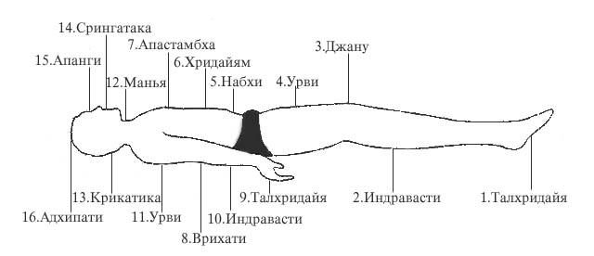
Техника 1
- Ступни (талхридайя-марма): Визуализируйте-почувствуйте-увидьте свои ступни, включая голеностопные суставы. Одновременно согните пальцы обеих ног, затем мгновенно расслабьте их, осознавая ощущение покалывания. Мысленно повторяйте: “Ступни, первая зона”.
- Голени (индравасти-марма): Визуализируйте-почувствуйте-увидьте свои голени и их мускулы. Усиливайте осознание мускулов, вытягивая пальцы ног в направлении коленных чашечек, затем мгновенно расслабьте их, одновременно мысленно просматривая голени и их мышцы. Мысленно повторяйте: “Голени, вторая зона”.
- Колени (джану-марма): Визуализируйте-почувствуйте-увидьте оба коленных сустава со всех сторон. Прижмите подколенные впадины к полу, расслабьте, воспринимая каждое ощущение, и безмолвно повторяйте: “Колени, третья зона”.
- Бёдра (урви-марма): Визуализируйте-почувствуйте-увидьте бёдра, направляя их посредством поворота ног пальцами друг к другу, затем расслабьте, позволяя ногам вернуться в естественное положение. Отмечайте ощущения, выражая их для себя словами: “Бёдра, четвёртая зона”.
- Живот (набхи-марма): Визуализируйте-почувствуйте-увидьте тазовую чашу от промежности до пупка, задержите дыхание на выдохе, одновременно сжимая ягодицы и втягивая живот так, словно вы пытаетесь притянуть пупок к анусу. Расслабьтесь, позволяя воздуху войти в ваши лёгкие, отмечайте ощущения и ментальное состояние: “Низ живота, пятая зона”.
- Солнечное сплетение (хридайям-марма): Визуализируйте-почувствуйте-увидьте диафрагму, задержите дыхание на выдохе, одновременно напрягая пупок, как будто пытаетесь притянуть его к спине. Освободите живот от напряжения, в то же время позволяя лёгким втягивать воздух, и, осознавая ощущения в диафрагме, безмолвно повторяйте: “Солнечное сплетение, шестая зона”.
- Грудная клетка (апастамбха-марма): Визуализируйте-почувствуйте-увидьте и вдохните, как можно больше расширяя грудную клетку, чтобы получить максимум объёма. Расслабьтесь, позволяя рёбрам принять естественное при расслаблении положение. Отметьте ощущения. Безмолвно произносите: “Грудь, седьмая зона”.
- Спина (врихати-марма): Визуализируйте-почувствуйте-увидьте и прижмите поясницу к полу, расслабьте, затем прижмите к полу остальную часть спины. Расслабьтесь и воспринимайте все ощущения, приходящие от позвоночного столба, безмолвно произнося: “Спина, восьмая зона”.
- Кисти (талхридайя-марма): Визуализируйте-почувствуйте-увидьте, медленно сжимая кулаки (положите большой палец на ладонь, перед тем как согнуть остальные, для усиления ощущений). Расслабьтесь, мгновенно освободив кисти от напряжения, отмечайте ваши ощущения, говоря про себя: “Кисти, девятая зона”.
- Предплечья (индравасти-марма): Визуализируйте-почувствуйте-увидьте ваши предплечья; прижмите тыльные стороны запястий к полу, напрягая предплечья до локтей. Отпустите, отмечая свои чувства и безмолвно произнося: “Предплечья, десятая зона”.
- Плечи (урви-марма): Визуализируйте-почувствуйте-увидьте их. Сфокусируйтесь на давлении ваших локтей на пол, позвольте этому ощущению распространиться до ваших плечевых суставов. Отмечайте каждое ощущение, безмолвно произнося: “Плечи, одиннадцатая зона”.
- Шея (манья-дхамни-марма): Визуализируйте-почувствуйте-увидьте и, не отрывая затылка от пола, как можно ближе притяните подбородок к шейной ямке. Чувствуйте напряжение в шее несколько секунд, затем расслабьте, безмолвно повторяя: “Шея, двенадцатая зона”.
- Затылок (крикатика-марма): Визуализируйте-почувствуйте-увидьте его. Прижмите затылок на несколько секунд к полу, затем расслабьте, безмолвно произнося: “Затылок, тринадцатая зона”.
- Челюсть (срингатака-марма): Визуализируйте-почувствуйте-увидьте её и, сомкнув губы, сильно прижмите язык к нёбу. Расслабьте, мысленно произнося: “Челюсть, четырнадцатая зона”.
- Глаза (апанги-марма): Визуализируйте-почувствуйте-увидьте их. Сожмите веки, концентрируя внимание на щеках и лбе. Расслабьтесь, отмечайте ощущения и безмолвно произносите: “Глаза, пятнадцатая зона”.
- Верхняя часть черепа (адхипати-марма): Визуализируйте-почувствуйте-увидьте. Ощутите вес мозга в черепе, одновременно расслабляя кожу черепа. Мысленно произносите: “Скальп-мозг, шестнадцатая зона”.
Техника 2
Пройдите всю последовательность Техники 1, прежде чем приступить к шагу 1, изложенному ниже.
1. Начните с первого мармастханани, ступней и:
  - создайте мысленную картину ступней;
  - увеличивайте осознание этой области, концентрируясь на внутреннем ощущении костей, мускулов, сухожилий и крови;
  - удерживая осознание на высоком уровне, мысленно развивайте состояние расслабленности, тяжести и погруженности в этих конкретных местах.
2. Переключите ваше внимание на следующую зону и повторите пункты a), b) и c) шага 1. Пройдите таким образом всё тело. Уделяйте каждой области по крайней мере полминуты, потом повторно пройдите тем же “маршрутом”, пока ваше тело не расслабится настолько, что вы войдёте в состояние йога-нидры.
Просто, конкретно, понятно… Хотя, на мой взгляд, не так красиво как в “Кшурика упанишаде”. А в завершении хочется привести отрывок из “Межзвёздного скитальца” Джека Лондона. Да, не “Бардо тёдол”, не Пхова, а Джек Лондон, 1915 год…
“А думать и верить ты должен вот во что: тело твое - одно, а душа - совсем другое! Ты - это ты, а тело - нечто другое, не стоящее гроша. Тело твое в счет не идет. Ты - хозяин! Ты не нуждаешься в теле. Думая об этом и веруя, ты докажешь это напряжением своей воли. Ты заставишь свое тело умереть. Начинаешь ты с пальцев ноги, по одному в раз. Ты заставляешь умереть свои пальцы. Ты хочешь, чтобы они умерли. И если у тебя есть вера и воля, то пальцы умрут. В этом самое главное - начать умирание. Раз ты умертвил первые пальцы, остальное дается легко, и верить тебе уже не нужно - ты знаешь. Затем ты вкладываешь всю свою волю в желание умертвить остальное тело… И раз ты начал умирание, дальше пойдет как по маслу. И всего забавнее, что все это время ты тут же присутствуешь! То, что твои пальцы мертвы, нисколько не делает тебя мертвым. Понемногу твои ноги умирают до колен, затем ляжки - а ты все время тут! Тело твое уходит из жизни по кусочкам, а ты - это ты, каким был перед тем, как начал”.

